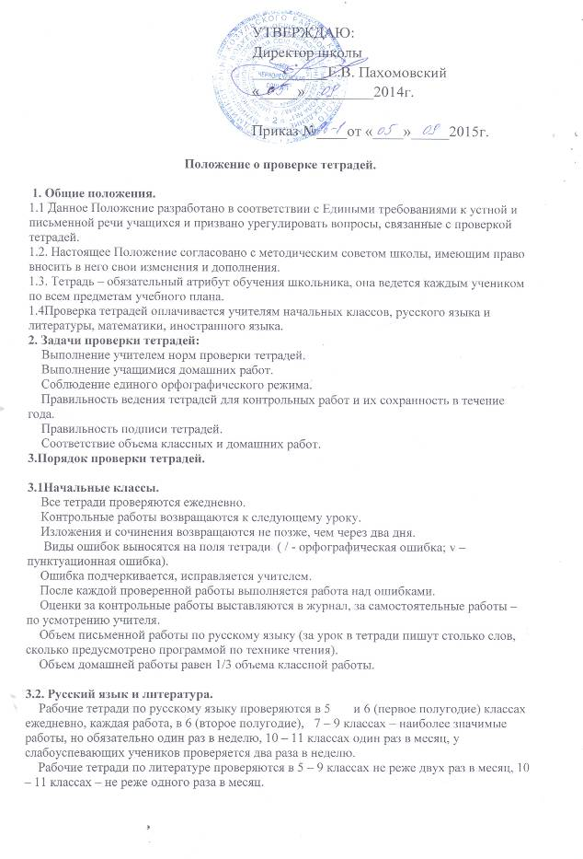
Контрольные работы возвращаются к следующему уроку.
Изложения и сочинения возвращаются через неделю в 5 – 9 классах, через 10 дней в 10 – 11 классах.
Виды ошибок выносятся на поля тетради ( / - орфографическая ошибка; v – пунктуационная ошибка; Л – логическая; Ф – фактическая, Р – речевая, Г – грамматическая).
После проверки контрольной работы выполняется работа над ошибками.
Оценки за контрольные работы выставляются в журнал, за самостоятельные работы – по усмотрению учителя.
Объем письменной работы по русскому языку ( за урок в тетради пишут столько слов, сколько предусмотрено программой по технике чтения).
Объем домашней работы равен 1/3 объема классной работы.
3.3.Иностранный язык.
Рабочие тетради проверяются: в 5, и 6 классах каждая работа, в 7 – 9 классах – один раз в неделю, 10 – 11 классах один раз в месяц, у слабоуспевающих учеников проверяется два раза в неделю.
Контрольные работы возвращаются к следующему уроку.
Виды ошибок выносятся на поля тетради ( / - орфографическая ошибка; v – пунктуационная ошибка, Л – логическая. Ф – фактическая, Р – речевая; Г – грамматическая).
Ошибка подчеркивается, исправляется учителем.
После каждой проверенной работы выполняется работа над ошибками.
Объем выполненных работ должен соответствовать программным требованиям.
Оценки за контрольные работы выставляются в журнал, за самостоятельные работы – по усмотрению учителя.
Объем домашней работы равен 1/3 объема классной работы.
3.4 Математика.
Рабочие тетради проверяются в 5, и 6 (первое полугодие) классах ежедневно, каждая работа, в 6 (второе полугодие), 7 – 9 классах – наиболее значимые работы, но обязательно один раз в неделю, 10 – 11 классах – наиболее значимые работы, но обязательно два раза в месяц у всех учащихся, у слабоуспевающих учеников проверяется два раза в неделю.
Контрольные работы возвращаются к следующему уроку.
Ошибка подчеркивается, грубая – двумя, негрубая – одной, недочет - волнистой чертами, выполняется работа над ошибками.
Контрольные работы возвращаются к следующему уроку.
Оценки за контрольные работы выставляются в журнал, за самостоятельные работы – по усмотрению учителя.
Объем домашней работы равен 1/3 объема классной работы.
3.5Физика, химия, биология информатика.
Рабочие тетради в 5 - 11 классах проверяются обязательно два раза в месяц, наиболее значимые работы проверяются у всех учащихся, у слабых учеников проверяется один раз в неделю.
Ошибка подчеркивается, выполняется работа над ошибками.
Контрольные, практические и лабораторные работы возвращаются к следующему уроку.
Оценки за контрольные, лабораторные и практические работы выставляются в журнал, за самостоятельные работы – по усмотрению учителя.
Объем домашней работы равен 1/3 объема классной работы.

3.6.История, обществознание, география.
Рабочие тетради в 5 - 11 классах проверяются обязательно два раза в четверть, наиболее значимые работы проверяются у всех учащихся, у слабых учеников проверяется каждая работа.
Ошибка подчеркивается, речевая ошибка подчеркивается волнистой чертой, выполняется работа над ошибками.
Оценки за контрольные работы выставляются в журнал, за самостоятельные работы – по усмотрению учителя.
4.Оплата за проверку тетрадей
4.1Проверка тетрадей обязательно оплачивается учителям:
- начальных классов – 15% от количества часов русского языка и математики;
-учителям русского языка и литературы – 15% от часов русского языка и литературы - учителям математики – 15% от количества часов математики;
- учителям физики, химии, иностранного языка – 10%;
- учителям истории, биологии, географии- 5%.

